Приложение к письму
УФНС по Республике Бурятия
от __.02.2021 №_______

порядок подключения к вебинару, запланированному на 18.02.2021 в 10:00

Для подключения необходимо зайти на страницу анонса вебинара (по ссылке https://w.sbis.ru/webinar/UFNS03). Нажать на кнопку «Буду участвовать».

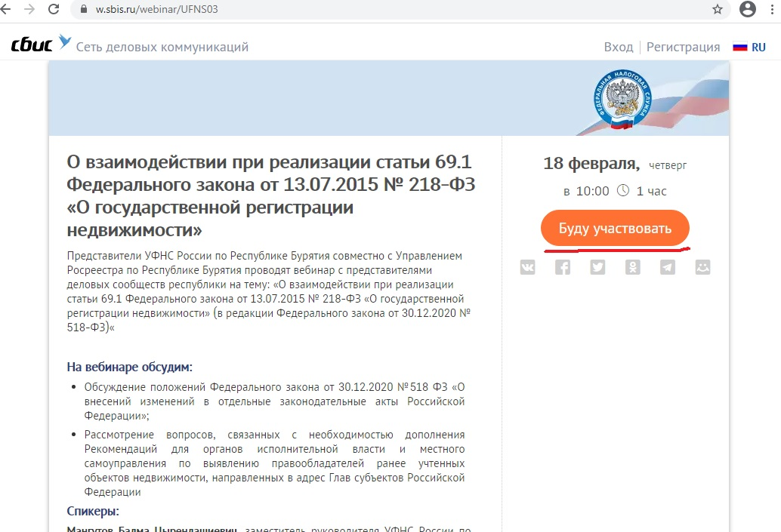

Заполнить небольшую регистрационную форму (фамилия и имя, e-mail, при желании номер телефона).
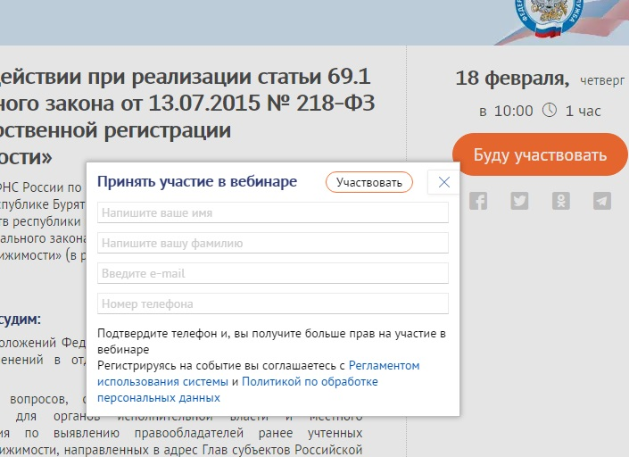
В день вебинара появится обратный отсчет до начала вебинара и при начале трансляции появится кнопка «Присоединиться». При нажатии на эту кнопку участник присоединится к вебинару.

Требования

Минимальные требования:
- Процессор: количество ядер – от 2, тактовая частота не менее 2 ГГц.
- Оперативная память: не менее 4 ГБ.
- Разрешение экрана не ниже 1024х768 пикселей.
Требование к сети:
- Скорость интернет-соединения: не менее 2 Мбит/с.
Операционная система:
- Windows 7, 8, 8.1 и 10;
- Android 5.0 и выше — возможен просмотр через браузер, 4.4 или ниже — только из мобильного приложения;
- iOS 12.2 — только из мобильного приложения, iOS 13 и выше — возможен просмотр через браузер;
- Linux;
- MacOS.
Интернет-браузеры:
- Google Chrome — рекомендуем как наиболее быстрый и стабильный браузер;
- Mozilla Firefox;
- Yandex Browser;
- Opera;
- Safari.
Оборудование:
- наушники или колонки.

